1. Fundamentals

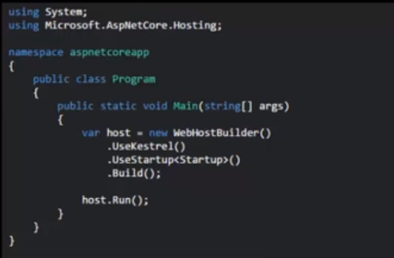

Asp.net core app là một cái console app vào nó tạo web server bằng các main method của nó

Nguyên tắc là các file chứa các class trong namespace, trong các class lại có các method

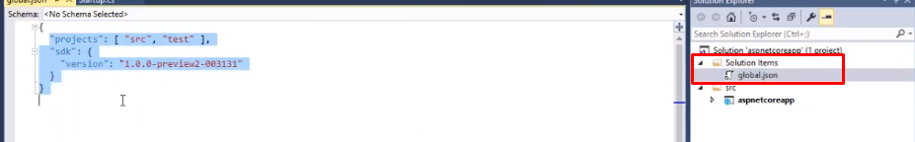

Thư mục solution items chứa file global.json chứ phiên bản của dotnet

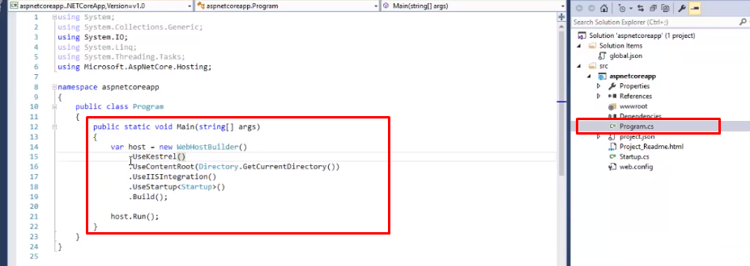

Tạo mở web host và . từng tính năng để build thêm tính năng đó

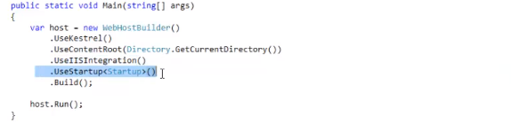

Sử dụng class Startup làm class chính khi khởi động, Nghĩa là khởi động thì gọi class này đầu tiên, tương tự như file index của html vại

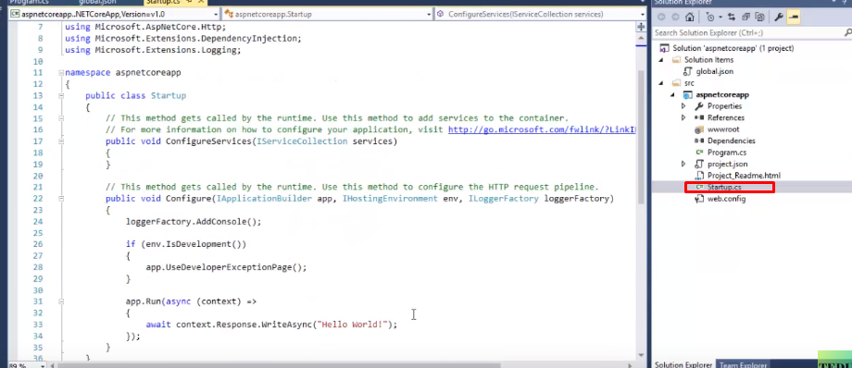

Đây là class Startup

Trong class này có config service dùng để cấu hình các service

Config để cấu hình app và đưa vào các middleware, sau từ khóa use là middleware

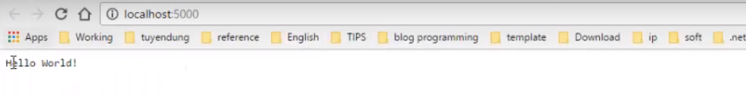

In ra hello world

Program tror tới class Startup

Hàm app.Run của Startup in ra hello world

1. Service

Những thành phần dịch vụ chung được dùng cho cả app

Đưa các service vào sử dụng thông qua dependency injection (DI)

ASP>net core thif support consstructor injection sẵn rồi, nên chỉ việc gọi và sử dụng

Là các dịch vụ có sẳn đưa vào để xài cho cả app

1. Middleware

Thành phần để thực hiện các logi trên httpContext và có thể gọi các middleware tiếp sau đó

Mỗi lần load trang là thự hiệp httpcontext -> đặt các logic trước khi trang đó load -> nằm sau request trước respone -> đặt các logic giới hạn response đó trước khi response đó được trả về



Sử dụng từ khóa Use và tên middleware kế sau nó để gọi ra middleware đã xây dựng sẵn. 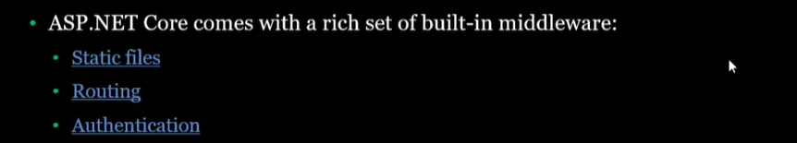

1. Server

Asp.net core không trực tiếp listen từ request mà nó sử dụng http server để chuyển tiếp các request to application

Các request sẽ được quăng vào HttpContext

Trên này nó sử dụng Kestrel để làm việc này

Kestrel là server được xây dựng để chạy đa nền tản

1. Content root

Là thư mục chứa content của website, như thực mục view hay thư mục web content

Cái này có thể được thay đổi trong WebHosstBuilder

1. Web root

Thực mục trong project cho public, chứ các static data như css, js , image

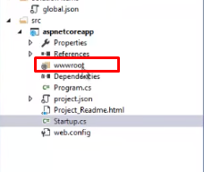

Enable truy cập các thành phần này bằng cách sử dụng middleware UseStatic

Có thể thay đổi web root default là /wwwrout thành thư mục khác bằng cách sử dụng WebHostBuilder

1. Configuration

Là một cái model dùng để lưu các config

Các config sẽ được lấy từ configuration provider

configuration provider hổ trợ XML, JSON, INI và các biến môi trường để có thể sử dụng enviroment-based configuration: config theo môi trường

1. Enviroments

Có thể chi môi trường thành nhiều môi truong

Development: các file js dạng ko nén

Production: file js dạng nén

* Set các biến môi trường phù hợp